 | BÖHME AŞINMA CİHAZI KULLANMA, BAKIM VE ONARIM TALİMATI | Doküman No | TL-201
 |  | İlk Yayın Tarihi | 31.08.2015
 |  | Revizyon Tarihi
 |  | Revizyon No | 00
 |  | Sayfa | 1/1
- AMAÇ
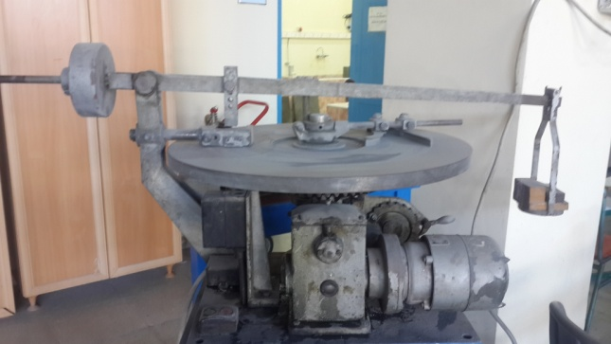
Bu talimat Böhme aşınma cihazının kullanım ilkelerini ve çalışma koşullarını belirlemek amacıyla hazırlanmıştır.
- KAPSAM
Bu talimat İnşaat Mühendisliği Bölümü, Yapı Malzemeleri Laboratuvarı’nda bulunan Böhme aşınma cihazının kullanımını kapsar.

- TANIMLAR
Bu talimatta tanımlanması gereken herhangi bir terim bulunmamaktadır.

- SORUMLULUKLAR
Bu talimatın uygulanmasından bu cihazla bir çalışmayı yürüten ilgili öğretim üyesi, öğretim üyesi yardımcısı, çalışma yetkisi verilmiş diğer araştırmacılar ve laboratuvar teknisyeni sorumludur.

- UYGULAMA
  - Cihazın Kullanımı
- Cihaz, aşındırıcı disk, dönen disk, deney izi, numune tutucu, yükleme cihazı elemanlarından oluşur.
- Numuneler Böhme aşındırma diskinin üzerine, standard aşındırıcı toz ize gelecek şekilde yerleştirilir.
- Disk, numuneye (294±3) N'luk aşındırma kuvveti uygulanarak önceden belirlenmiş sayıda döndürülür.
- Aşınma kaybı, numunenin hacmindeki azalma olarak tayin edilir.

  - Cihazın Bakımı
Kullanıcının güvenliği için herhangi bir bakıma başlamadan önce ünitenin kapatılmış olması ve ana kablonun çıkarılmış olması gerekmektedir. Deneye başlamadan önce cihazı oluşturan elemanların temizliği kontrol edilmeli, gerekli ise temizlik yapılmalıdır. Deney sonrasında da cihazı oluşturan elemanlar temiz bir şekilde bırakılmalıdır.

  - Güvenlik Önlemleri

Deney sırasında cihazı kullanan kişi toza karşı maske takmalıdır.

ACİL DURUMLARDA CİHAZI DURDURMAK İÇİN KIRMIZI STOP DÜĞMESİNE BASILMALI VE LABORATUVAR TEKNİSYENİNE HABER VERİLMELİDİR!

- İLGİLİ DÖKÜMANLAR
Firma tarafından verilmiş cihaza ait kullanım kılavuzları.

Hazırlayan Sistem Onayı Yürürlük Onayı
Nezaket YILDIZ Prof. Dr. İhsan KAYA Prof. Dr. Umut Rıfat TUZKAYA

